«Техническое задание»
на выполнение комплекса работ и услуг по содержанию прилегающих территории
жилых кварталов №9,10,11 в района Д2 инновационного центра «Сколково».

- Перечень, наименования и объемы товаров/ работ/ услуг
1.1. Выполнение комплекса работ и услуг по содержанию прилегающих территории жилых кварталов №9,10,11 в района Д2 инновационного центра «Сколково» по адресу: г. Москва, территория инновационного центра «Сколково».
1.2 Место оказания услуг.
- Территория жилого квартала №9 в района Д2 ИЦ «Сколково» находится на земельных участках с кадастровыми номерами 77:15:0020321:134 и 77:15:0020321:122, расположенном по адресу: г. Москва, территория инновационного центра «Сколково» (далее – Объект 1).
- Территория жилого квартала №10 в района Д2 ИЦ «Сколково» находится на земельных участках с кадастровыми номерами 77:15:0020109:111 и 77:15:0020109:162, расположенном по адресу: г. Москва, территория инновационного центра «Сколково» (далее – Объект 2).
- Территория жилого квартала №11 в района Д2 ИЦ «Сколково» находится на земельных участках с кадастровыми номерами 77:15:0020109:164, 77:15:0020109:158 и 77:15:0020109:110, расположенном по адресу: г. Москва, территория инновационного центра «Сколково» (далее – Объект 3).
1.3 Характеристика территории Объектов.
Объект 1
Позиция | Описание
Прилегающая территория | Площадь территорий, подлежащих эксплуатации:  - Дорожно-тропиночная сеть – 6698,79 кв.м, в том числе:  - проезды и стоянки из ячеистого покрытия с посадкой газона 3161,5 кв.м, из них газон – 1264,6 кв.м, плитка фигурная ФЭМ-27 –1896,9 кв.м  - проезды с покрытием из бетонной плитки – 2243,3 кв.м.  - пешеходные зоны с покрытием из бетонной плитки – 378,24 кв.м  - отмостки с покрытием из гальки декоративной – 531,75 кв.м  - дорожное покрытие из асфальтобетона - 384,0 кв.м  - Газоны – 5693,93 кв.м (в том числе газон в ячеистом покрытии 1264,6 кв.м).  - Цветники однолетники – 43,2 кв.м (астильба, гератум, вербена, бархатцы, примула, гвоздика, виола).  - Цветники многолетники – 302,05 кв.м (аконит, адонис, гейхера, гипсофила, мискантус, овсянница, кортадерия, канареечник).
Деревья | 31 шт., в том числе:  - липа мелколистная – 10 шт (без кома),  - рябина обыкновенная – 4 шт (без кома),  - ива альпийская – 7 шт (без кома),  - сосна обыкновенная – 7 шт (с комом 0,8х0,8х0,6),  - ель обыкновенная – 3 шт (с комом 0,8х0,8х0,6)
Кустарник в групповой посадке | 73 шт (жасмин обыкновенный, венечный 16 шт, сирень обыкновенная – 14 шт, снежноягодник – 43 шт)
Кустарник в живой изгороди | 244,75 пог/м (боярышник обыкновенный 163,5 пог/м, кизильник блестящий 81,25 пог/м)
Малые архитектурные формы | МАФ на детских и спортивных площадках – 8 шт, в том числе:  - песочница – 1 шт,  - карусель - 1 шт,  - качели – 1 шт,  - качалка – 1 шт,  - игровой комплекс – 1 шт,  - шведская стенка – 1 шт,  - турник – 1 шт,  - рукоход – 1 шт,  Урны – 28 шт.  Скамья – 29 шт.  Велопарковка – 21 шт.  Место для сидения на бетонных бордюрах – 28 шт.  Информационная тумба – 2 шт
Наружная сеть электроосвещения | Осветительное оборудование, светильники наружного освещения –379 шт.  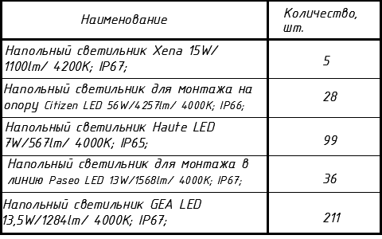
Объект 2
Позиция | Описание
Прилегающая территория | Площадь территорий, подлежащих эксплуатации:  - Дорожно-тропиночная сеть – 9746,0 кв.м, в том числе:  - проезды и стоянки из ячеистого покрытия с посадкой газона 1983,0 кв.м, из них газон – 793,2 кв.м, плитка фигурная ФЭМ-27 –1189,8 кв.м;  - проезды с покрытием из бетонной плитки – 2477 кв.м;  - пешеходные зоны с покрытием из бетонной плитки – 1046 кв.м;  - отмостки с покрытием из бетонной плитки – 550,0 кв.м;  - покрытие велодорожек из цветного акрилового покрытия - 830,0 кв.м;  - покрытие детских и спортивных площадок типа «Мастерфайбр» - 1715 кв.м;  - покрытие площадок для отдыха - 737,0 кв.м;  - сборное покрытие обрамления лотков приватных зон (тротуарная плитка) – 408,0 кв.м  - Газоны – 5327,2 кв.м (в том числе газон в ячеистом покрытии 793,2 кв.м).
Деревья | 134 шт., в том числе:  - сосна обыкновенная – 28 шт (с комом 0,8х0,8х0,6),  - липа мелколистная – 42 шт (с комом 0,8х0,8х0,6),  - вишня декоративная железистая Розеа Плена – 64 шт (с комом 0,8х0,8х0,6)
Кустарник в группах | 358 шт – ирга Ламара (с комом 0,8х0,8х0,6)
Малые архитектурные формы | МАФ на детских и спортивных площадках – 34 шт.  Урны – 36 шт.  Скамья – 36 шт.  Информационная тумба – 2 шт
Наружная сеть электроосвещения | Осветительное оборудование, светильники наружного освещения – 325 шт.

Объект 3
Позиция | Описание
Прилегающая территория | Площадь территорий, подлежащих эксплуатации:  - Дорожно-тропиночная сеть – 18141,0 кв.м, в том числе:  - проезды и стоянки из ячеистого покрытия с посадкой газона 4989,0 кв.м, из них газон – 1995,6 кв.м, плитка фигурная ФЭМ-27 и ФЭМ-29 – 2993,4 кв.м;  - проезды с покрытием из бетонной плитки – 8506 кв.м;  - пешеходные зоны с покрытием из бетонной плитки – 2936 кв.м;  - отмостки с покрытием из гравия – 1300,0 кв.м;  - покрытие детских и спортивных площадок типа «Мастерфайбр» - 410,0 кв.м;  - Газоны – 14311,6 кв.м (в том числе газон в ячеистом покрытии 1995,6 кв.м).  - Цветники – 363,0 кв.м (мискантус гигантский).
Деревья | 102 шт., в том числе:  - яблоня декоративная – 55 шт (с комом 0,8х0,8х1,0),  - береза обыкновенная – 47 шт (с комом 0,8х0,8х1,0)
Кустарник в живой изгороди | 2020,0 пог.м (сосна горная, можжевельник средний, можжевельник обыкновенный, можжевельник казацкий, барбарис, кизильник, спирея серая)
Малые архитектурные формы | МАФ на детских и спортивных площадках – 13 шт  Урны – 16 шт.  Скамья – 17 шт.  Информационная тумба – 1 шт.
Наружная сеть электроосвещения | Осветительное оборудование, светильники наружного освещения – 771 шт.  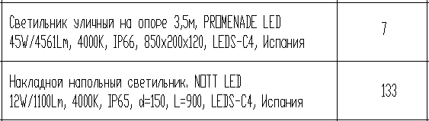  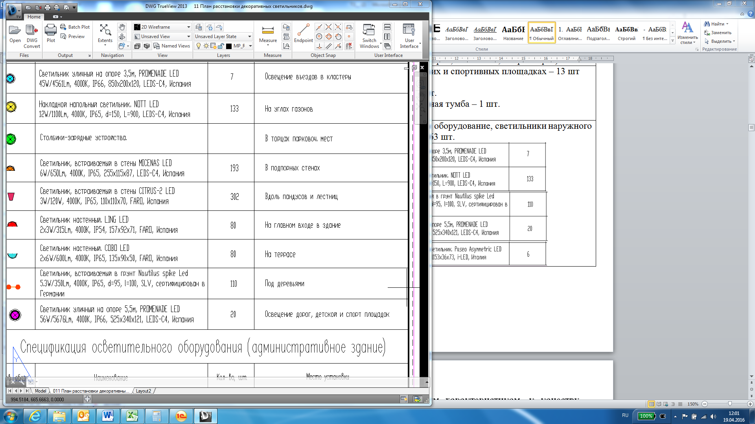  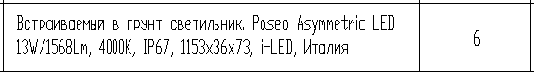

- Требования к техническим и функциональным характеристикам, к качеству поставляемых товаров, выполняемых работ, оказываемых услуг, к их безопасности, к размерам, упаковке, отгрузке товара, требования к результатам работ, а также иные показатели, связанные с определением соответствия поставляемого товара, выполняемых работ, оказываемых услуг потребностям Заказчика:
2.1. Выполнение работ и услуг необходимо проводить в соответствии с:
- Регламентом санитарного содержания территории, организации уборки и обеспечения чистоты и порядка на территории инновационного центра «Сколково» на период строительства, утвержденным приказом Фонда «Сколково» от 29.07.2013 № 211;
- Правилами создания, содержания и охраны зеленых насаждений и природных сообществ г. Москвы, утвержденными постановлением Правительства Москвы от 10.09.2002 № 743-ПП;
- Нормативно-производственными регламентами содержания объектов озеленения I и II категории города Москвы, утвержденными распоряжением Департамента жилищно-коммунального хозяйства и благоустройства г. Москвы от 04.06.2013 № 05-14-172/3.
- При организации выполнения работ и услуг по содержанию территории Объектов Исполнитель должен планировать уборку преимущественно механизированным способом. Организация Исполнителем круглосуточной работы в сложных метеоусловиях (снегопады, метели, гололёд, ливни, жара, смог), усиление ресурсов Исполнителя в случае аномальных метеоусловий для обеспечения безопасного функционирования Объектов;
2.3. Исполнитель принимает на себя всю полноту ответственности за соблюдение им (его персоналом) правил техники безопасности, охраны труда, инструкций о пропускном и внутриобъектовом режиме, пожарной и экологической безопасности, в соответствии с положениями СНиП, административно-правовых актов.
2.4. Исполнитель освобождает Заказчика от любых претензий и исков со стороны третьих лиц в случае причинения ущерба здоровью или имуществу третьих лиц в результате деятельности Исполнителя, связанной с выполнением задания Заказчика.
2.5. В связи с возможностью изменения погодных условий, указанные в Договоре даты начала и окончания летнего и зимнего периодов могут быть изменены по согласованию сторон в письменном виде;
2.6. Исполнитель обязан:
- обеспечивать надлежащее состояние твердых покрытий к 8-00 утра каждого рабочего дня;
- выполнять работы по покосу газонов и поливу зеленых насаждений в утреннее (до 10 часов утра) и вечернее время (после 18 часов вечера);
- обеспечить выполнение работ своими силами, инструментами, приспособлениями, средствами и расходными материалами (реагент и пр.), согласованными с Заказчиком, обеспечить своих работников специальной одеждой и средствами индивидуальной защиты за свой счет;
- иметь соответствующие лицензии, допуски к работам, в случае выполнения работ, требующих их наличие.
2.7. Все используемые материалы должны иметь соответствующие сертификаты, технические паспорта и другие документы, удостоверяющие их качество;
2.8. Исполнитель несет ответственность за привлечение и использование иностранной рабочей силы в соответствии с законодательством Российской Федерации;
2.9. Исполнитель имеет право привлекать к выполнению работ по договору согласованных с Заказчиком Соисполнителей, при этом ответственность за работы, выполняемые Соисполнителем, несет Исполнитель.
2.10. Заказчик имеет право привлекать Исполнителя для выполнения погрузочно-разгрузочных работ трудозатратами менее 3 (трех) человеко-часов без дополнительной оплаты.
2.11. Наличие у Исполнителя всей необходимой для оказания услуг уборочной техники и инвентаря. Приблизительный список техники для механизированной уборки территории включает, но не ограничивается:
- Поливомоечная машина;
- Трактор коммунальный;
- Вакуумная машина;
- Грузовые автомобили;
- Снегопогрузчик;
- Снегоуборочный ротор.
Комплексное содержание дорог и тротуаров
Выполнение работ и услуг по комплексному содержанию автомобильной дороги общего пользования, тротуара и озелененных территорий в течение срока действия договора, с учетом сезона, в результате которого поддерживается их надлежащее эксплуатационное состояние в соответствии с требованиями:
- Федерального закона от 08.11.2007 № 257-Ф3 «Об автомобильных дорогах и о дорожной деятельности в Российской Федерации и о внесении изменений в отдельные законодательные акты Российской Федерации»;
- Постановления Правительства Москвы № 1018 от 9 ноября 1999 года «Об утверждении Правил санитарного содержания территорий, организации уборки и обеспечения чистоты и порядка в г. Москве»;
- Приказа Министерства транспорта РФ от 16.11.2012 № 402 «Об утверждении Классификации работ по капитальному ремонту, ремонту и содержанию автомобильных дорог»
- «Методических рекомендаций по ремонту и содержанию дорог общего пользования», утвержденных письмом Минтранса от 17.03.2004 № ОС-28/1270-ИС;
- ГОСТ Р 50597-93 «Автомобильные дороги и улицы. Требования к эксплуатационному состоянию, допустимому по условиям обеспечения безопасности дорожного движения»;
- «СП 78.13330.2012. Свод правил. Автомобильные дороги. Актуализированная редакция СНиП 3.06.03-85», утвержденных приказом Минрегиона России от 30.06.2012 № 272; Приказ № 211 от 29.08.2013г. «Об утверждении регламента санитарного содержания территорий, организации уборки и обеспечения чистоты и порядка на территории инновационного центра «Сколково» на период строительства».
- Правила создания, содержания и охраны зеленых насаждений г. Москвы, утвержденные постановлением Правительства Москвы от 10.09.2002 № 743-ПП «Об утверждении правил создания, содержания и охраны зеленых насаждений города Москвы»

Дератизации и дезинсекция территории
Работы и услуги по дератизации и дезинсекции проводить в соответствии с требованиями:
- Федерального закона от 30.03.1999 № 52-ФЗ «О санитарно-эпидемиологическом благополучии населения»;
- Постановления Главного государственного санитарного врача по г. Москве от 21.08.2001 № 10 «О контроле за проведением дератизационных и дезинсекционных мероприятий»;
- СП 1.1.1058-01 «Организация и проведение производственного контроля за соблюдением санитарных правил и выполнением санитарно-противоэпидемических (профилактических) мероприятий»
- СП 3.5.3.3223-14 "Санитарно-эпидемиологические требования к организации и проведению дератизационных мероприятий"
- иные действующие регламентирующие документы.
Все применяемые Исполнителем препараты должны быть сертифицированными и разрешенными для применения, иметь свидетельства о государственной регистрации дезинфицирующего средства, официальные инструкции по применению, утвержденные методы контроля качества, в т.ч. методы экспресс контроля содержания действующих веществ в рабочих растворах, даты изготовления, реквизитов изготовителя и поставщика.
При выполнении работ и услуг не допускается использование дезинфицирующих средств, не прошедших исследований и испытаний на соответствие содержания в них действующих веществ и других показателей, характеризующих качество этих препаратов, утвержденных нормативно-технической документацией (п. 7.4 Методических указаний МУ 3.5.3.2949-11 «Борьба с грызунами в населенных пунктах, на железнодорожном, водном, воздушном транспорте»).
Все используемое Исполнителем оборудование и химические средства должны соответствовать государственным нормативным требованиям охраны труда и иметь декларацию о соответствии и (или) сертификат соответствия, если предусмотрено законодательством Российской Федерации, и рекомендованы к использованию Минздравом России.
Работы и услуги должны проводиться высококвалифицированным персоналом, имеющим соответствующую подготовку, подтвержденную сертификатами (удостоверениями, дипломами), копии которых представляются Исполнителем Заказчику.
Перед проведением работ и услуг Исполнитель обязан представить на согласование Заказчику перечень препаратов, предполагаемых к использованию.

- Планируемые сроки выполнения работ и услуг
30 месяцев с даты заключения договора.

- Требования к Исполнителю.
4.1. Исполнитель обязан обеспечить выполнение комплекса работ, указанного в настоящем Техническом задании.
4.2. Исполнитель должен иметь всю разрешительную документацию на вывоз и утилизацию снега.

- Форма, сроки и порядок оплаты работ и услуг
5.1. Оплата по договору осуществляется за фактически выполненные работы на основании Акта сдачи-приемки выполненных работ путем перечисления средств на расчетный счет Исполнителя, указанный в договоре, по безналичному расчету.
5.2. Авансирование не предусмотрено.
5.3. Заказчик производит оплату в течение 15 (пятнадцати) рабочих дней за фактически выполненные работы на основании Акта сдачи-приемки выполненных работ, счета-фактуры.

Приложения:
Приложение № 1 – «Схема территории»;
Приложение № 2 – «Перечень, график и периодичность оказания комплекса услуг по содержанию территории»;

Приложение №1
к Техническому заданию

Схема расположения Объектов

Объект 1
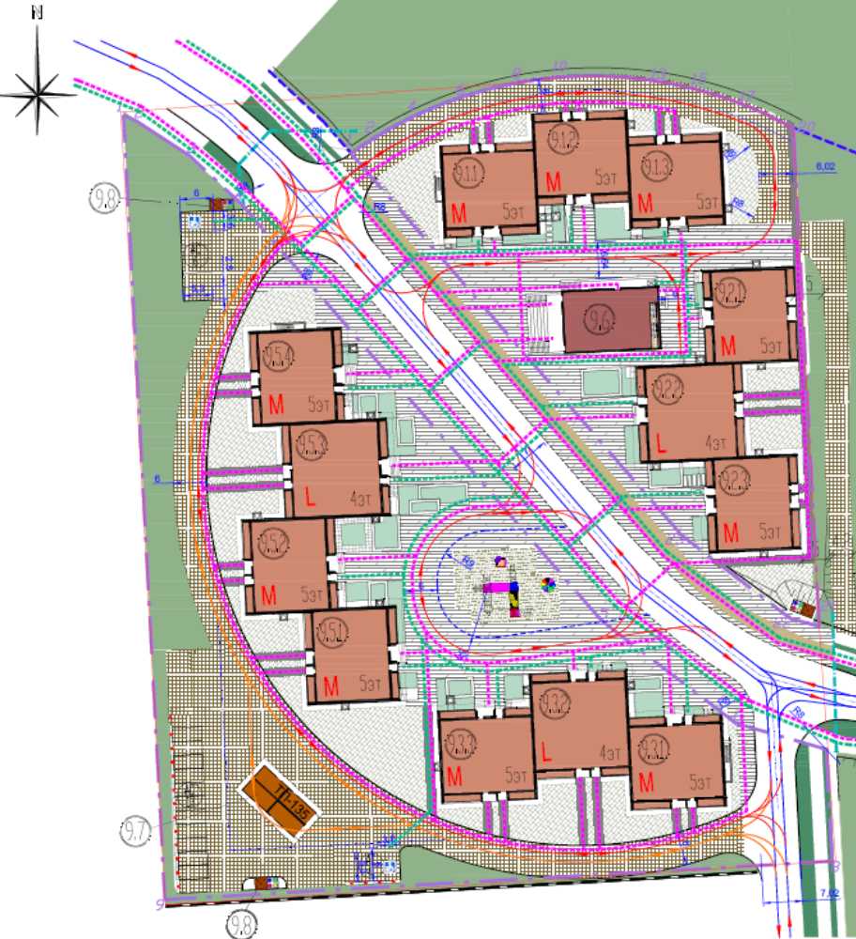

Объект 2
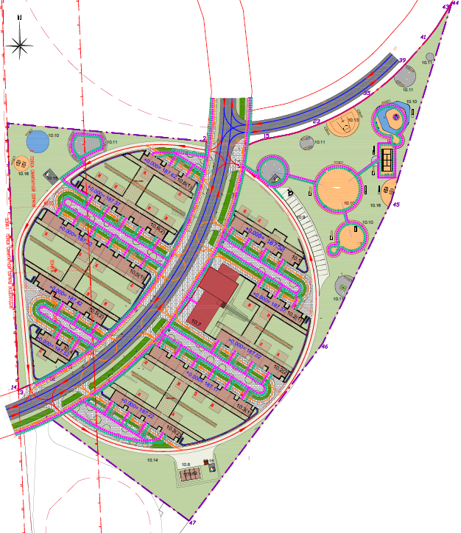

Объект 3
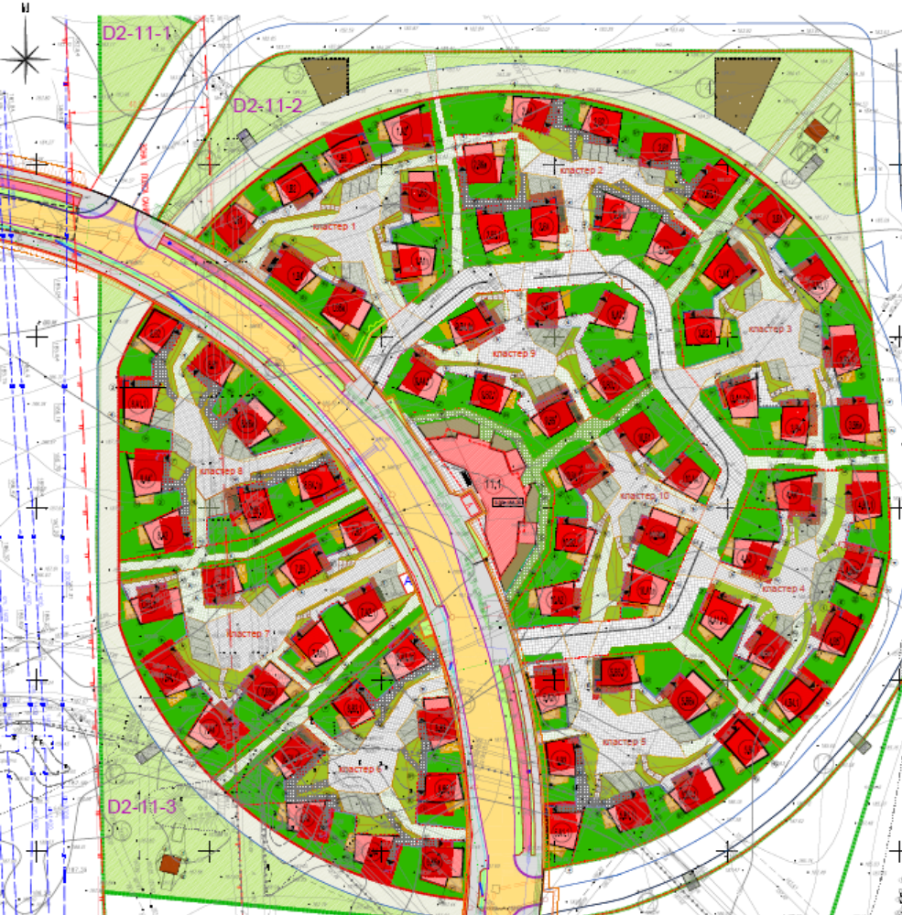

Приложение № 2
к Техническому заданию

Перечень, график и периодичность оказания комплекса услуг по содержанию территории

Объект 1
№ п/п | Наименование работ | Ед. измерения площади, количества, объема, длины | Площадь, количество, объемы, длины | Количество раз оказания услуг в 2016 году | Количество раз оказания услуг в 2017 году | Количество раз оказания услуг в 2018 году | Периодичность выполнения работ
1 | 2 | 3 | 4 | 5 | 6 | 7 | 8
Работы и услуги по уборке и содержанию территории, проводимые в летний период (с 1 апреля по 31 октября)
Уход за деревьями (1м2 на 1 дерево)
1 | Открытие приствольных лунок | м2 | 31 | 1,00 | 2,00 | 2,00 | 2 раза за сезон
2 | Внесение удобрений типа ТМАУ-1 (3кг/м2) | м2 | 31 | 1,00 | 1,00 | 1,00 | 1 раз за сезон
3 | Прополка и рыхление лунок приствольных | м2 | 31 | 1,00 | 2,00 | 2,00 | 2 раза за сезон
4 | Полив деревьев из шланга поливомоечной машины (20л на 1 дерево) | м3 | 0,62 | 5,00 | 7,00 | 7,00 | 7 раз за сезон
5 | Санитарная обрезка деревьев при диаметре ствола до 350 мм (количество срезов 10-20) | шт | 31 | 0,00 | 1,00 | 1,00 | 1 раз за сезон
Уход за кустарниками (1,5 м2 на кустарник)
6 | Открытие приствольных лунок | м2 | 109,5 | 1,00 | 2,00 | 2,00 | 2 раза за сезон
7 | Внесение удобрений типа ТМАУ-1 (3кг/м2) | м2 | 109,5 | 1,00 | 1,00 | 1,00 | 1 раз за сезон
8 | Прополка и рыхление лунок приствольных | м2 | 109,5 | 1,00 | 2,00 | 2,00 | 2 раза за сезон
9 | Полив кустарников из шланга поливомоечной машины (20л на 1 кустарник) | м3 | 1,46 | 5,00 | 7,00 | 7,00 | 7 раз за сезон
10 | Обрезка и прореживание одиночных кустарников лиственных пород при диаметре: до 1 м | шт | 73 | 1,00 | 2,00 | 2,00 | 2 раза за сезон
Уход за кустарниками в живой изгороди (1 м2 на 1мп живой изгороди)
11 | Открытие приствольных канавок | м2 | 245 | 1,00 | 2,00 | 2,00 | 2 раза за сезон
12 | Внесение удобрений типа ТМАУ-1 (3кг/м2) | м2 | 245 | 1,00 | 1,00 | 1,00 | 1 раз за сезон
13 | Прополка и рыхление канавок | м2 | 245 | 1,00 | 2,00 | 2,00 | 2 раза за сезон
14 | Полив живой изгороди из шланга поливомоечной машины (20л на 1м живой изгороди) | м3 | 4,9 | 5,00 | 7,00 | 7,00 | 7 раз за сезон
15 | Стрижка живых изгородей ручным способом | м2 развернутой поверхности | 367,5 | 2,00 | 4,00 | 4,00 | 4 раз за сезон
Уход за газонами
16 | Выкашивание газонов партерных, спортивных, приватной зоны | м2 | 2 545,52 | 10,00 | 20,00 | 20,00 | 20 раз за сезон
17 | Полив газонов из шланга поливомоечной машины (0,005 м3 на 1 м2 газона) | м3 | 12,73 | 10,00 | 20,00 | 20,00 | 20 раз за сезон
18 | Внесение удобрений типа органо-минеральное газонное "ОМУ" (0,02 кг/м2) | кг | 50,91 | 1,00 | 1,00 | 1,00 | 1 раз за сезон
19 | Выкашивание газонов луговых трав | м2 | 1 883,81 | 4,00 | 7,00 | 7,00 | 7 раз за сезон
20 | Уборка опавших листьев | м2 | 4 429,33 | 1,00 | 2,00 | 2,00 | 2 раза за сезон
21 | Очистка газона от случайного мусора | м2 | 4 429,33 | 4,00 | 7,00 | 7,00 | 7 раз за сезон
Уход за цветниками
22 | Прополка цветников | м2 | 345,25 | 9,00 | 20,00 | 20,00 | 20 раз за сезон
23 | Полив цветников из шланга поливомоечной машины (0,005 м3 на 1 м2 газона) | м3 | 1,73 | 9,00 | 20,00 | 20,00 | 20 раз за сезон
24 | Внесение удобрений типа органо-минеральное газонное "ОМУ" (0,02 кг/м2) | кг | 6,91 | 1,00 | 2,00 | 2,00 | 2 раза за сезон
25 | Рыхление цветников ручным инструментом | м2 | 345,25 | 9,00 | 20,00 | 20,00 | 20 раз за сезон
Уход за покрытиями
26 | Механизированная очистка дорожного покрытия центральной пешеходной зоны механической щеткой на тракторе с увлажнением | м2 | 5 404,50 | 153,00 | 214,00 | 214,00 | Ежедневно (полив по мере необходимости)
27 | Очистка вручную тротуаров приватной зоны | м2 | 378,24 | 153,00 | 214,00 | 214,00 | Ежедневно (полив по мере необходимости)
28 | Очистка вручную отмостки | м2 | 531,75 | 20,00 | 28,00 | 28,00 | 4 раза в месяц (полив по мере необходимости)
Очистка и мойка МАФ
29 | Очистка и мойка водой из шланга поливомоечной машины МАФ на детских и спортивных площадках, подставок для велосипедов, мест для сидения на бетонных бордюрах, скамеек | шт | 88 | 10,00 | 14,00 | 14,00 | 2 раза в месяц
Прочие работы
30 | Очистка урн и пепельниц от мусора | шт | 28 | 76,00 | 107,00 | 107,00 | 1 раз в 2 дня
31 | Комплексное содержание системы наружного освещения: садово-парковые, прожекторы цветодинамические, грунтовые светильники:(ежедневно: наружный осмотр арматуры на предмет отсутствия повреждений, удаление пыли и грязи, ; ежемесячно: внутренний осмотр арматуры, проверка подключений к арматуре электропроводки и сетей заземления, ликвидация видимых повреждений, принятие необходимых мер, вплоть до отключения при аварийных ситуациях, замена перегоревших ламп) | шт | 379 | 5,00 | 7,00 | 7,00 | 1 раз в месяц (ремонт по мере необходимости)
Работы и услуги по уборке и содержанию территории, проводимые в зимний период (с 1 ноября по 31 марта)
Уход за покрытиями
32 | Очистка ячеистого дорожного покрытия кругового проезда и покрытия центральной пешеходной зоны от снега и льда: механической щеткой на тракторе | м2 | 5 404,50 | 61,00 | 151,00 | 151,00 | Ежедневно
33 | Механизированное распределение противогололедной смеси типа технической соли МКР | м2 | 5 404,50 | 61,00 | 151,00 | 151,00 | Ежедневно (по мере необходимости)
34 | Очистка тротуаров приватной зоны от снега и льда вручную | м2 | 378,24 | 61,00 | 151,00 | 151,00 | Ежедневно
35 | Очистка отмостки от снега и льда вручную | м2 | 531,75 | 9,00 | 22,00 | 22,00 | Еженедельно (по мере необходимости)
36 | Очистка территории детской площадки (спортгазон) от снега вручную | м2 | 213,60 | 4,00 | 10,00 | 10,00 | 2 раза в месяц
37 | Россыпь противогололедной смеси типа технической соли МКР вручную на тротуарах приватной зоны | м2 | 378,24 | 61,00 | 151,00 | 151,00 | Ежедневно (по мере необходимости)
38 | Очистка МАФ на детских и спортивных площадках, подставок для велосипедов, мест для сидения на бетонных бордюрах, скамеек от снега вручную | шт | 88,00 | 4,00 | 10,00 | 10,00 | 2 раза в месяц
Вывоз снега ( из расчета 5см за 2 недели)
39 | Погрузка снега снегопогрузчиком | м3 | 315,72 | 2,00 | 10,00 | 10,00 | 2 раза в месяц
40 | Вывоз снега на расстояние до 10 км (0,3тн/мз) | тн | 94,72 | 2,00 | 10,00 | 10,00 | 2 раза в месяц
41 | Утилизация снега | м3 | 315,72 | 2,00 | 10,00 | 10,00 | 2 раза в месяц
Прочие работы
42 | Очистка урн и пепельниц от мусора | шт | 28 | 30,00 | 75,00 | 75,00 | 1 раз в 2 дня
43 | Комплексное содержание системы наружного освещения: садово-парковые, прожекторы цветодинамические, грунтовые светильники:(ежедневно: наружный осмотр арматуры на предмет отсутствия повреждений, удаление пыли и грязи, ; ежемесячно: внутренний осмотр арматуры, проверка подключений к арматуре электропроводки и сетей заземления, ликвидация видимых повреждений, принятие необходимых мер, вплоть до отключения при аварийных ситуациях, замена перегоревших ламп) | шт | 379 | 2,00 | 5,00 | 5,00 | 1 раз в месяц (ремонт по мере необходимости)

Объект 2
№ п/п | Наименование работ | Ед. измерения площади, количества, объема, длины | Площадь, количество, объемы, длины | Количество раз оказания услуг в 2016 году | Количество раз оказания услуг в 2017 году | Количество раз оказания услуг в 2018 году | Периодичность выполнения работ
1 | 2 | 3 | 4 | 5 | 6 | 7 | 8
Работы и услуги по уборке и содержанию территории, проводимые в летний период (с 1 апреля по 31 октября)
Уход за деревьями (1м2 на 1 дерево)
1 | Открытие приствольных лунок | м2 | 134 | 1,00 | 2,00 | 2,00 | 2 раза за сезон
2 | Внесение удобрений типа ТМАУ-1 (3кг/м2) | м2 | 134 | 1,00 | 1,00 | 1,00 | 1 раз за сезон
3 | Прополка и рыхление лунок приствольных | м2 | 134 | 1,00 | 2,00 | 2,00 | 2 раза за сезон
4 | Полив деревьев из шланга поливомоечной машины (20л на 1 дерево) | м3 | 2,68 | 5,00 | 7,00 | 7,00 | 7 раз за сезон
5 | Санитарная обрезка деревьев при диаметре ствола до 350 мм (количество срезов 10-20) | шт | 134 | - | 1,00 | 1,00 | 1 раз за сезон
Уход за кустарниками (1,5 м2 на кустарник)
6 | Открытие приствольных лунок | м2 | 537 | 1,00 | 2,00 | 2,00 | 2 раза за сезнон
7 | Внесение удобрений типа ТМАУ-1 (3кг/м2) | м2 | 537 | 1,00 | 1,00 | 1,00 | 1 раз за сезнон
8 | Прополка и рыхление лунок приствольных | м2 | 537 | 1,00 | 2,00 | 2,00 | 2 раза за сезнон
9 | Полив кустарников из шланга поливомоечной машины (20л на 1 кустарник) | м3 | 7,16 | 5,00 | 7,00 | 7,00 | 7 раз за сезнон
10 | Обрезка и прореживание одиночных кустарников лиственных пород при диаметре: до 1 м | шт | 358 | 1,00 | 2,00 | 2,00 | 2 раз за сезнон
Уход за газонами
11 | Выкашивание газонов партерных | м2 | 4 534,00 | 10,00 | 20,00 | 20,00 | 20 раз за сезон
12 | Полив газонов из шланга поливомоечной машины (0,005 м3 на 1 м2 газона) | м3 | 22,67 | 10,00 | 20,00 | 20,00 | 20 раз за сезон
13 | Внесение удобрений типа органо-минеральное газонное "ОМУ" (0,02 кг/м2) | кг | 90,68 | 1,00 | 1,00 | 1,00 | 1 раз за сезон
14 | Уборка опавших листьев | м2 | 4 534,00 | 1,00 | 2,00 | 2,00 | 2 раза за сезон
15 | Очистка газона от случайного мусора | м2 | 4 534,00 | 4,00 | 7,00 | 7,00 | 7 раз за сезон
Уход за покрытиями
16 | Механизированная очистка дорожных покрытий центральной пешеходной зоны, проездов приватных зон, круговых проездов и стоянок, тротуаров приватной зоны и зоны отдыха механической щеткой на тракторе с увлажнением | м2 | 5 506,00 | 153,00 | 214,00 | 214,00 | Ежедневно (полив по мере необходимости)
17 | Очистка вручную покрытий детских и спортивных площадок, площадок отдыха и велодорожек | м2 | 3 282,00 | 44,00 | 62,00 | 62,00 | Дважды в неделю (полив по мере необходимости)
18 | Очистка вручную покрытий тротуаров вдоль домов (отмостки) | м2 | 550,00 | 44,00 | 62,00 | 62,00 | Дважды в неделю (полив по мере необходимости)
Очистка и мойка МАФ
19 | Очистка и мойка водой из шланга поливомоечной машины МАФ на детских и спортивных площадках, скамеек | шт | 70 | 10,00 | 14,00 | 14,00 | 2 раза в месяц
20 | Очистка ограждений габионных подпорных стен (стеклянное на зажимном профиле) | м | 420 | 10,00 | 14,00 | 14,00 | 2 раза в месяц
Прочие работы
21 | Очистка урн и пепельниц от мусора | шт | 36 | 76,00 | 107,00 | 107,00 | 1 раз в 2 дня
22 | Комплексное содержание системы наружного освещения: садово-парковые, прожекторы цветодинамические, грунтовые светильники:(ежедневно: наружный осмотр арматуры на предмет отсутствия повреждений, удаление пыли и грязи, ; ежемесячно: внутренний осмотр арматуры, проверка подключений к арматуре электропроводки и сетей заземления, ликвидация видимых повреждений, принятие необходимых мер, вплоть до отключения при аварийных ситуациях, замена перегоревших ламп) | шт | 319 | 5,00 | 7,00 | 7,00 | 1 раз в месяц (ремонт по мере необходимости)
Работы и услуги по уборке и содержанию территории, проводимые в зимний период (с 1 ноября по 31 марта)
Уход за покрытиями
23 | Механизированная очистка дорожных покрытий центральной пешеходной зоны, проездов приватных зон, круговых проездов и стоянок, тротуаров приватной зоны и зоны отдыха от снега и льда механической щеткой на тракторе | м2 | 5 506,00 | 61,00 | 151,00 | 151,00 | Ежедневно
24 | Механизированное распределение противогололедной смеси типа технической соли МКР | м2 | 5 506,00 | 61,00 | 151,00 | 151,00 | Ежедневно (по мере необходимости)
25 | Очистка вручную покрытий детских и спортивных площадок, площадок отдыха и велодорожек от снега и льда вручную | м2 | 3 282,00 | 9,00 | 22,00 | 22,00 | Еженедельно (по мере необходимости)
26 | Очистка вручную покрытий тротуаров вдоль домов (отмостки) от снега и льда вручную | м2 | 550,00 | 18,00 | 44,00 | 44,00 | Дважды в неделю
27 | Россыпь противогололедной смеси типа технической соли МКР вручную на тротуарах приватной зоны | м2 | 3 282,00 | 61,00 | 151,00 | 151,00 | Ежедневно (по мере необходимости)
28 | Очистка МАФ на детских и спортивных площадках, подставок для велосипедов, мест для сидения на бетонных бордюрах, скамеек от снега вручную | шт | 70,00 | 4,00 | 10,00 | 10,00 | 2 раза в месяц
Вывоз снега ( из расчета 5см за 2 недели)
29 | Погрузка снега снегопогрузчиком | м3 | 466,90 | 2,00 | 10,00 | 10,00 | 2 раза в месяц
30 | Вывоз снега на расстояние до 10 км (0,3тн/мз) | тн | 140,07 | 2,00 | 10,00 | 10,00 | 2 раза в месяц
31 | Утилизация снега | м3 | 466,90 | 2,00 | 10,00 | 10,00 | 2 раза в месяц
Прочие работы
32 | Очистка урн и пепельниц от мусора | шт | 36 | 30,00 | 75,00 | 75,00 | 1 раз в 2 дня
33 | Комплексное содержание системы наружного освещения: садово-парковые, прожекторы цветодинамические, грунтовые светильники:(ежедневно: наружный осмотр арматуры на предмет отсутствия повреждений, удаление пыли и грязи, ; ежемесячно: внутренний осмотр арматуры, проверка подключений к арматуре электропроводки и сетей заземления, ликвидация видимых повреждений, принятие необходимых мер, вплоть до отключения при аварийных ситуациях, замена перегоревших ламп) | шт | 319 | 2,00 | 5,00 | 5,00 | 1 раз в месяц (ремонт по мере необходимости)

Объект 3
№ п/п | Наименование работ | Ед. измерения площади, количества, объема, длины | Площадь, количество, объемы, длины | Количество раз оказания услуг в 2016 году | Количество раз оказания услуг в 2017 году | Количество раз оказания услуг в 2018 году | Периодичность выполнения работ
1 | 2 | 3 | 4 | 5 | 6 | 7 | 8
Работы и услуги по уборке и содержанию территории, проводимые в летний период (с 1 апреля по 31 октября)
Уход за деревьями (1м2 на 1 дерево)
1 | Открытие приствольных лунок | м2 | 47 | 1,00 | 2,00 | 2,00 | 2 раза за сезон
2 | Внесение удобрений типа ТМАУ-1 (3кг/м2) | м2 | 47 | 1,00 | 1,00 | 1,00 | 1 раз за сезон
3 | Прополка и рыхление лунок приствольных | м2 | 47 | 1,00 | 2,00 | 2,00 | 2 раза за сезон
4 | Полив деревьев из шланга поливомоечной машины (20л на 1 дерево) | м3 | 0,94 | 5,00 | 7,00 | 7,00 | 7 раз за сезон
5 | Санитарная обрезка деревьев при диаметре ствола до 350 мм (количество срезов 10-20) | шт | 47 | - | 1,00 | 1,00 | 1 раз за сезон
Уход за кустарниками (1,5 м2 на кустарник)
6 | Открытие приствольных лунок | м2 | 82,5 | 1,00 | 2,00 | 2,00 | 2 раза за сезон
7 | Внесение удобрений типа ТМАУ-1 (3кг/м2) | м2 | 82,5 | 1,00 | 1,00 | 1,00 | 1 раз за сезон
8 | Прополка и рыхление лунок приствольных | м2 | 82,5 | 1,00 | 2,00 | 2,00 | 2 раза за сезон
9 | Полив кустарников из шланга поливомоечной машины (20л на 1 кустарник) | м3 | 1,1 | 5,00 | 7,00 | 7,00 | 7 раз за сезон
10 | Обрезка и прореживание одиночных кустарников лиственных пород при диаметре: до 1 м | шт | 55 | 1,00 | 2,00 | 2,00 | 2 раз за сезон
Уход за кустарниками в живой изгороди (1 м2 на 1мп живой изгороди)
11 | Открытие приствольных канавок (живая изгородь тип1-2, санженцы через 1,2 м) | м2 | 2546,4 | 1,00 | 2,00 | 2,00 | 2 раза за сезон
12 | Открытие приствольных канавок (живая изгородь тип 3, санженц 3 шт на 1 п.м.) | м2 | 308,33 | 1,00 | 2,00 | 2,00 | 2 раза за сезон
13 | Внесение удобрений типа ТМАУ-1 (3кг/м2) | м2 | 2854,73 | 1,00 | 1,00 | 1,00 | 1 раз за сезон
14 | Прополка и рыхление канавок | м2 | 2854,73 | 1,00 | 2,00 | 2,00 | 2 раза за сезон
15 | Полив живой изгороди из шланга поливомоечной машины (20л на 1м живой изгороди) | м3 | 57,09 | 5,00 | 7,00 | 7,00 | 7 раз за сезон
16 | Стрижка живых изгородей ручным способом | м2 развернутой поверхности | 4282,095 | 2,00 | 4,00 | 4,00 | 4 раз за сезон
Уход за газонами
17 | Выкашивание газонов партерных, приватной зоны | м2 | 12 316,00 | 10,00 | 20,00 | 20,00 | 20 раз за сезон
18 | Полив газонов (включая цветники) из шланга поливомоечной машины (0,005 м3 на 1 м2 газона) | м3 | 61,58 | 10,00 | 20,00 | 20,00 | 20 раз за сезон
19 | Внесение удобрений типа органо-минеральное газонное "ОМУ" (0,02 кг/м2) | кг | 246,32 | 1,00 | 1,00 | 1,00 | 1 раз за сезон
20 | Уборка опавших листьев | м2 | 12 316,00 | 1,00 | 2,00 | 2,00 | 2 раза за сезон
21 | Очистка газона от случайного мусора | м2 | 12 316,00 | 4,00 | 7,00 | 7,00 | 7 раз за сезон
Уход за цветниками (цветники в газоне по месту)
22 | Прополка цветников | м2 | 363 | 9,00 | 20,00 | 20,00 | 20 раз за сезон
23 | Рыхление цветников ручным инструментом | м2 | 363 | 9,00 | 20,00 | 20,00 | 20 раз за сезон
Уход за покрытиями
24 | Механизированная очистка дорожного покрытия проездов центральной зоны, проездов кластеров, круговых проездов и стоянок, автостоянок кластеров, пешеходных зон кластеров механической щеткой на тракторе с увлажнением | м2 | 14 963,00 | 153,00 | 214,00 | 214,00 | Ежедневно (полив по мере необходимости)
25 | Очистка вручную тротуаров пешеходных зон кластеров (придомовые территории 50%) | м2 | 1 468,00 | 153,00 | 214,00 | 214,00 | Ежедневно (полив по мере необходимости)
26 | Очистка вручную покрытий детских и спортивных площадок | м2 | 410,00 | 44,00 | 62,00 | 62,00 | Дважды в неделю (полив по мере необходимости)
27 | Очистка вручную отмостки | м2 | 1 300,00 | 44,00 | 62,00 | 62,00 | Дважды в неделю (полив по мере необходимости)
Очистка и мойка МАФ
28 | Очистка и мойка водой из шланга поливомоечной машины МАФ на детских и спортивных площадках, информационных тумб, скамеек | шт | 31 | 10,00 | 14,00 | 14,00 | 2 раза в месяц
Прочие работы
29 | Очистка урн и пепельниц от мусора | шт | 16 | 76,00 | 107,00 | 107,00 | 1 раз в 2 дня
30 | Комплексное содержание системы наружного освещения: садово-парковые, прожекторы цветодинамические, грунтовые светильники:(ежедневно: наружный осмотр арматуры на предмет отсутствия повреждений, удаление пыли и грязи, ; ежемесячно: внутренний осмотр арматуры, проверка подключений к арматуре электропроводки и сетей заземления, ликвидация видимых повреждений, принятие необходимых мер, вплоть до отключения при аварийных ситуациях, замена перегоревших ламп) | шт | 469 | 5,00 | 7,00 | 7,00 | 1 раз в месяц (ремонт по мере необходимости)
Работы и услуги по уборке и содержанию территории, проводимые в зимний период (с 1 ноября по 31 марта)
Уход за покрытиями
31 | Механизированная очистка дорожного покрытия проездов центральной зоны, проездов кластеров, круговых проездов и стоянок, автостоянок кластеров, пешеходных зон кластеров от снега и льда: механической щеткой на тракторе | м2 | 14 963,00 | 61,00 | 151,00 | 151,00 | Ежедневно
32 | Механизированное распределение противогололедной смеси типа технической соли МКР | м2 | 14 963,00 | 61,00 | 151,00 | 151,00 | Ежедневно (по мере необходимости)
33 | Очистка вручную тротуаров пешеходных зон кластеров (придомовые территории 50%)от снега и льда вручную | м2 | 1 468,00 | 61,00 | 151,00 | 151,00 | Ежедневно
34 | Очистка вручную покрытий детских и спортивных площадок от снега и льда | м2 | 410,00 | 9,00 | 22,00 | 22,00 | Еженедельно (по мере необходимости)
35 | Очистка отмостки от снега и льда вручную | м2 | 1 300,00 | 9,00 | 22,00 | 22,00 | Еженедельно (по мере необходимости)
36 | Россыпь противогололедной смеси типа технической соли МКР вручную на тротуарах приватной зоны | м2 | 1 468,00 | 61,00 | 151,00 | 151,00 | Ежедневно (по мере необходимости)
37 | Очистка МАФ на детских и спортивных площадках, подставок для велосипедов, мест для сидения на бетонных бордюрах, скамеек от снега вручную | шт | 31,00 | 4,00 | 10,00 | 10,00 | 2 раза в месяц
Вывоз снега ( из расчета 5см за 2 недели)
38 | Погрузка снега снегопогрузчиком | м3 | 886,55 | 2,00 | 10,00 | 10,00 | 2 раза в месяц
39 | Вывоз снега на расстояние до 10 км (0,3тн/мз) | тн | 265,97 | 2,00 | 10,00 | 10,00 | 2 раза в месяц
40 | Утилизация снега | м3 | 886,55 | 2,00 | 10,00 | 10,00 | 2 раза в месяц
Прочие работы
41 | Очистка урн и пепельниц от мусора | шт | 16 | 30,00 | 75,00 | 75,00 | 1 раз в 2 дня
42 | Комплексное содержание системы наружного освещения: садово-парковые, прожекторы цветодинамические, грунтовые светильники:(ежедневно: наружный осмотр арматуры на предмет отсутствия повреждений, удаление пыли и грязи, ; ежемесячно: внутренний осмотр арматуры, проверка подключений к арматуре электропроводки и сетей заземления, ликвидация видимых повреждений, принятие необходимых мер, вплоть до отключения при аварийных ситуациях, замена перегоревших ламп) | шт | 469 | 2,00 | 5,00 | 5,00 | 1 раз в месяц (ремонт по мере необходимости)

Разовые работы, выполняемые по заявкам Заказчика

№ | Наименование Разовых работ, выполняемых по заявкам Заказчика | Ед. измерения площади, количества, объема, длины
1. | Окраска бордюров, урн, ограждений, прочих конструкций на территории | кв.м.
2. | Кронирование кустарников, деревьев | шт.
3. | Отлов бездомных животных и перемещение на территорию специализированных питомников | шт.
4. | Услуги дополнительных операторов внешней уборки (дворников) | чел*час
5 | Погрузочно-разгрузочные работы | чел*час
6. | Погрузо-разгрузочные работы с применением техники | машина*час
7. | Услуги дополнительного технического специалиста (электрика) | чел*час
8. | Дератизация территории | 100 кв.м.
9. | Дезинсекция территории | 100 кв.м.
10. | Ремонт газона | кв.м.
11. | Ремонт цветников | кв.м.
12. | Замена бортового камня | пог.м
13. | Ремонт покрытия из газонной решетки | кв.м.
14. | Ремонт покрытия из тротуарной плитки | кв.м.

